20 мая 2020 года в ГКОУ РО Пролетарской школе-интернате была организована акция к Международному дню музеев «Русский музей – память в веках!».
Мир существует не первый десяток лет, но человек может лицезреть только тот век, что ему отведен. Сохранить сведения об особенностях его жизни, а так же познакомить с бытом и культурой предков могут музеи. Это физические носители истории, хранители духовных и материальных ценностей, тайн и загадок общества. Любой музей - место, где простой человек имеет возможность почувствовать себя частью событий мирового масштаба, оценить и вдохновиться реликвиями, дошедших до нашего времени. Значимость таких учреждений неоценима. Музеи всегда являлись основными институтами, выполняющими важнейшие культурные функции. В их честь на международном уровне был учрежден тематический праздник, отмечаемый ежегодно 18 мая.
Цель акции — показать ресурсы, возможности, исторический и культурный потенциал и значимость современных музеев, привлечь в музеи обучающихся.
В ходе акции «Русский музей – память в веках!» были организованы: внеклассные занятия «Русский исторический музей», «Вперед, в прошлое!», «Поэзия музея»; виртуальные экскурсии «Музей изобразительных искусств имени А.С. Пушкина», «Эрмитаж в Санкт-Петербурге», «Государственная Третьяковская галерея», «Кунсткамера», «Государственный исторический музей», «Государственная оружейная палата», «Русский музей в Санкт-Петербурге»; конкурс рисунков «Мой любимый музейный экспонат»; конкурс проектов «Мой любимый музей»; мастер-класс детского декоративно-прикладного и художественного искусства «Хранители древнейшей старины»; мастер-класс по изготовлению открытки «Музейная открытка своими руками»; виртуальная выставка «Цвет и свет в архитектуре городов».
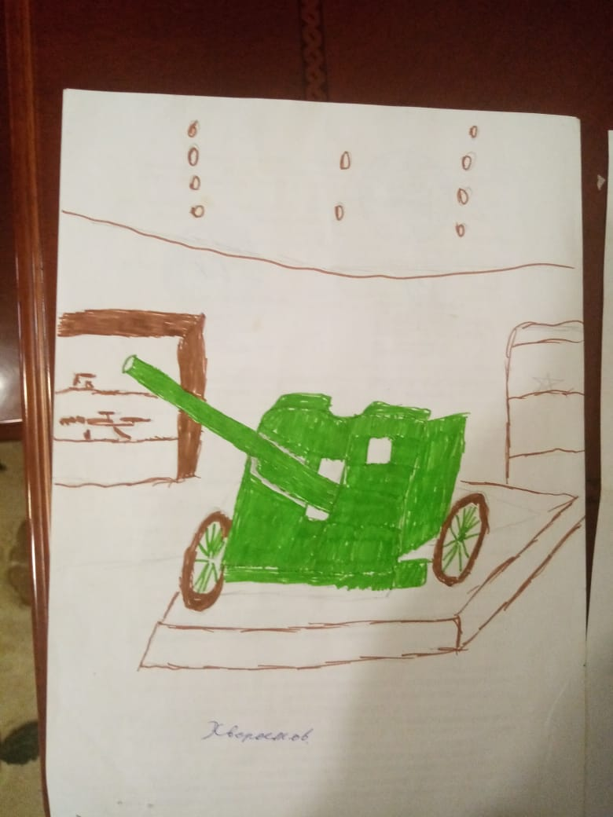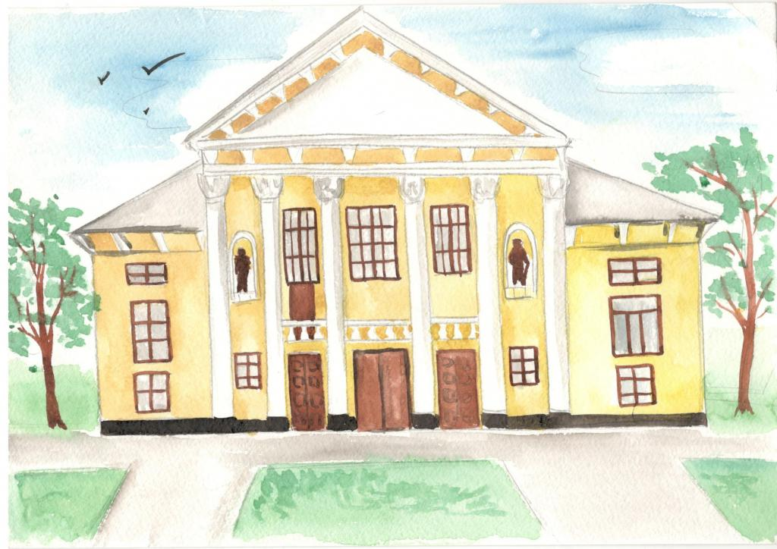
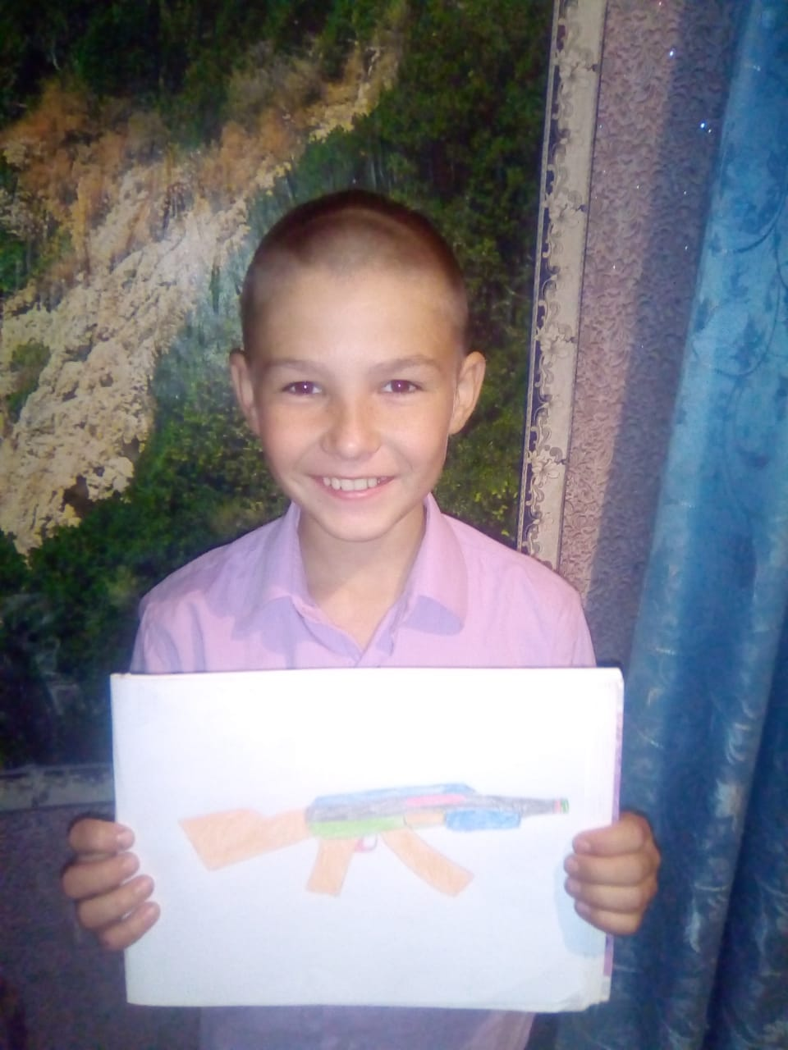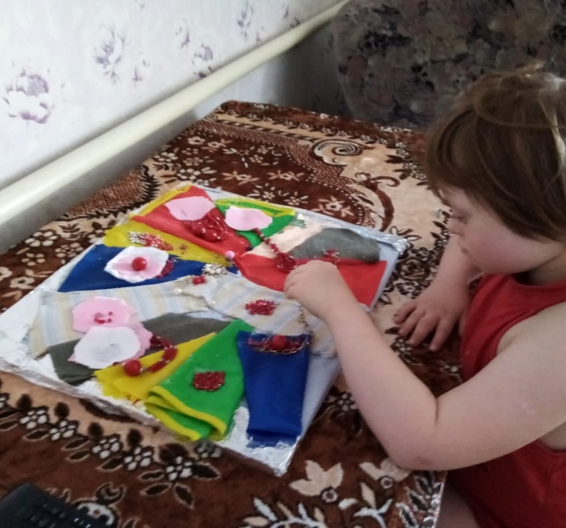
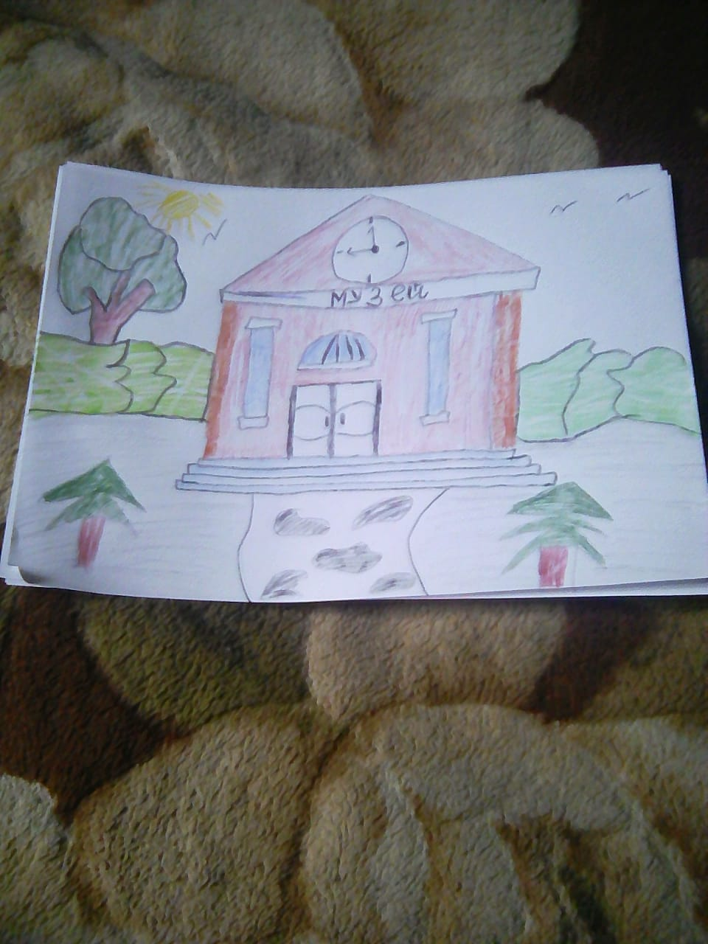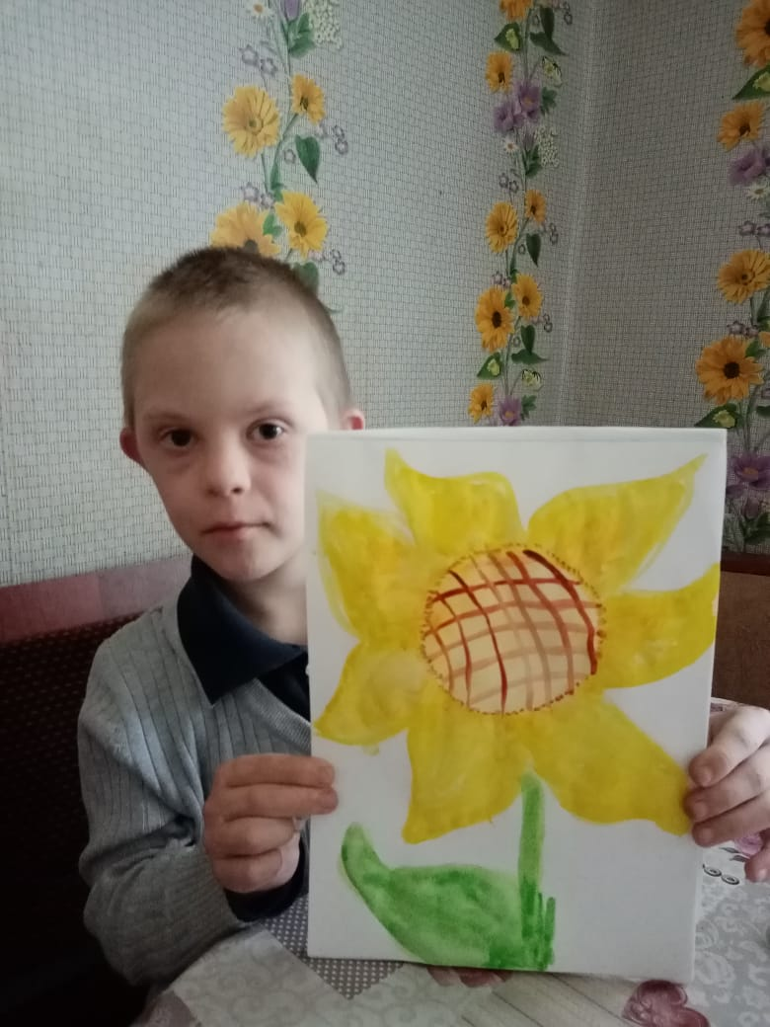
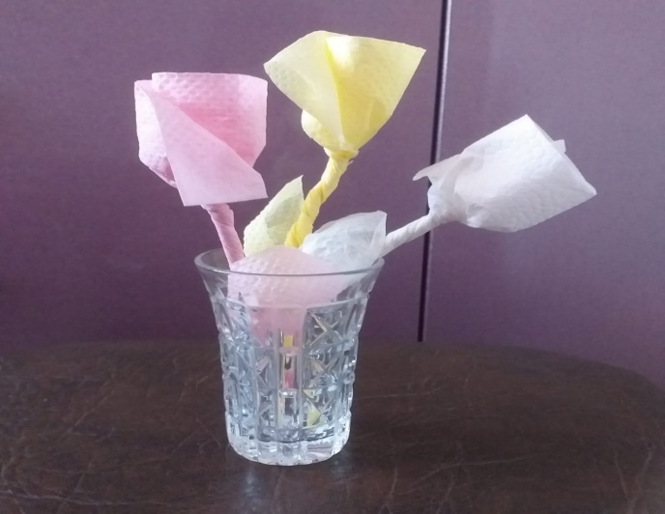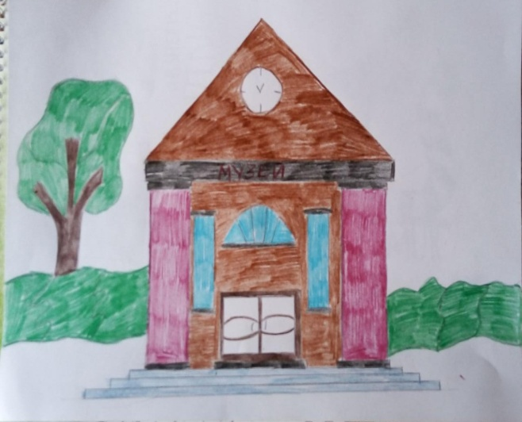
В результате проведенных мероприятий обучающиеся проявили активный интерес к изучению музейного наследия, узнали много нового о музеях России, получили возможность культурного общения на созданных педагогами коммуникационных площадках, продемонстрировали свои умения в декоративно-прикладном и художественном творчестве.
Невозможно представить современную жизнь без музеев. Чтобы это понимала современная молодежь, педагогам так необходимо прививать интерес к историческому и культурному прошлому. Чтобы помнили, ценили и знали. Музеи представляют собой историю, поэтому нужно понимать, что, не зная истории, сложно будет представить себе будущее, а значит, сложно его построить.

Информацию подготовила заместитель директора по ВР Р.М. Калиниченко

